**Guía N°2**

**Actividad N° 1**

* Marca encerrando en un círculo las imágenes que muestra a una persona desplazándose.

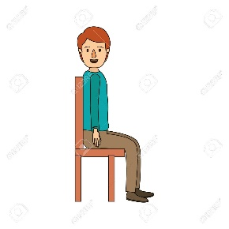

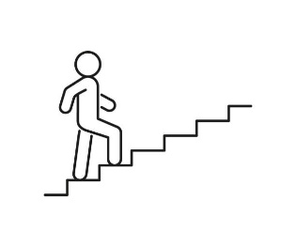

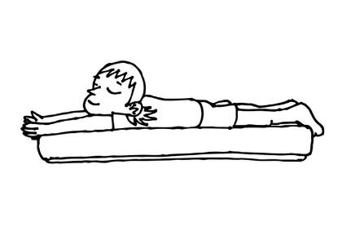

**Actividad N° 2**

* Dibuja un deporte o juego que conozcas en donde debes desplazarte.

|  |
| --- |
|  |